**Исправленная версия**

**Унифицированные паспорта на памятники истории и культуры СССР**

**(недвижимые)**

Справка

27 марта 1972 г. Министр культуры СССР Е.А. Фурцева подписала приказ за № 153 «О введении единой унифицированной формы учёта памятников истории и культуры СССР».

«*В современных условиях, предполагающих широкое использование памятников истории и культуры в деле воспитания трудящихся, особое значение приобретает чёткая организация их учёта и классификации и, прежде всего, унификация первичных учётно-классификационных документов – Паспорта и Учётной карточки на памятник истории и культуры.*

*Введение единых Паспорта и Учётной карточки позволит уточнить основные критерии, определяющие понятие “Памятник истории и культуры”, будет способствовать внедрению современных технических средств учёта, окажет значительное содействие в подготовке Свода памятников истории и культуры народов СССР.*

*В целях упорядочения дела учёта и классификации памятников культуры в стране,*

*п р и к а з ы в а ю:*

1. *Утвердить и ввести в действие с 1 июля 1972 года согласованную с республиканскими органами охраны памятников истории и культуры единую унифицированную форму учёта памятников истории и культуры СССР – Паспорт и Учётную карточку* <…>.
2. *Утвердить:*

*– инструкцию по заполнению Паспорта и Учётной карточки на памятники истории и культуры СССР* <…>*;*

*– список индексов типологической принадлежности памятников истории и культуры СССР;*

*– список индексов административно-территориальной принадлежности памятников истории и культуры.*

*3. Поручить Хозяйственному управлению обеспечить издание указанных учётных форм и материалов на памятники общесоюзного значения (на русском языке) к 1 июня с.г.*».

К разработке основных форм первичного учёта памятников истории и культуры (паспорта и учётной карточки) по заданию государственных органов охраны памятников были привлечены Институт истории СССР АН СССР, Институт археологии АН СССР, ВНИИ искусствоведения МК СССР и НИИ культуры МК РСФСР. Научно-методическое руководство работами осуществлял Научно-методический совет по охране памятников культуры МК СССР.[1]

Паспорта составлялись в четырёх экземплярах. После рецензирования с привлечением внешних рецензентов и принятия экспертной комиссией решения об оплате, которые проводились в Главном управлении охраны, реставрации и использования памятников истории и культуры Министерства культуры РСФСР, один экземпляр принятой учётной документации оставался в Министерстве. По одному экземпляру отправлялось в местный орган охраны памятников культуры, в профильную организацию и в Научно-методический совет по охране памятников культуры МК СССР.[2] Научно-методический совет, кроме того, получал паспорта на памятники истории и культуры из союзных республик.[3] Поступавшие паспорта за исключением паспортов из Узбекской ССР[4] до настоящего времени хранятся в архиве НМС.

Паспорт представляет собой сложенный пополам лист тонкого картона[5] размером 41 х 29,5 см с нанесёнными типографским способом графами для заполнения.

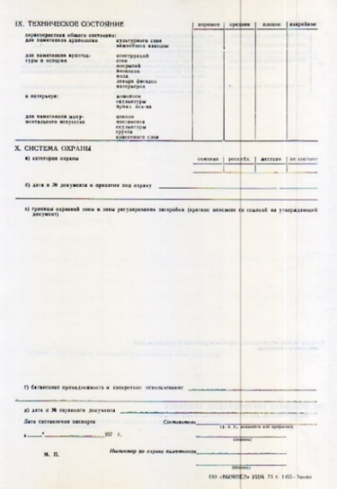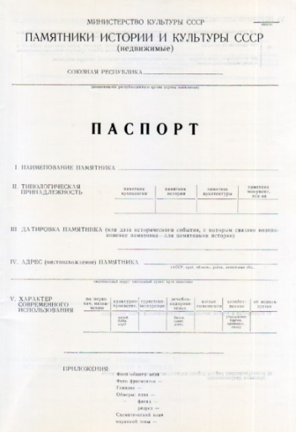

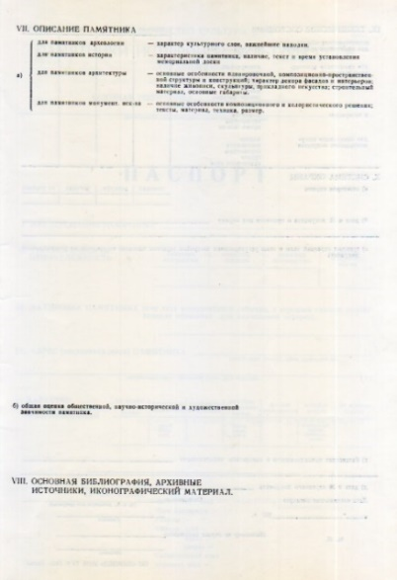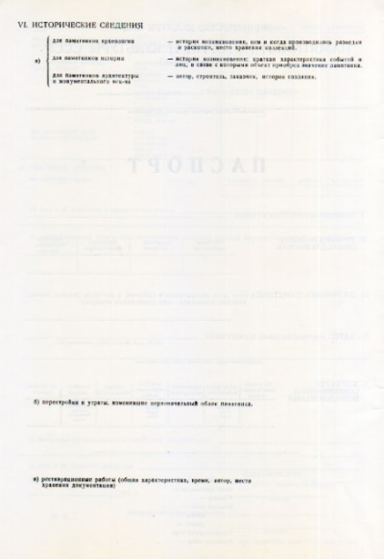

Каждый паспорт имеет вкладыши-приложения, состав и количество которых определяется характером конкретного памятника. Вкладыши-приложения – это фотографии, обмерные чертежи, текстовые приложения.

В обязательном порядке в паспорт вложена учётная карточка, которая представляет собой лист плотной бумаги или тонкого картона бежевого цвета прямоугольной формы (22 х 16 см) с предусмотренным двусторонним заполнением и приклеиванием на оборотной стороне карточки «*фото или схематического плана*» объекта.

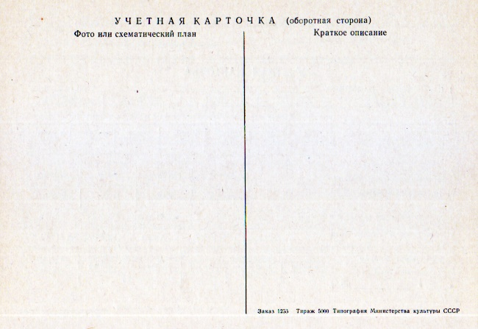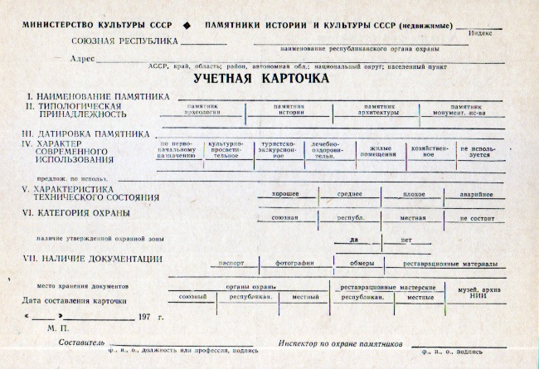

Как основные (первичные) учётные документы, унифицированные паспорта и учётные карточки начали широко внедряться в практику в 1974 г.

В связи с этим событием в октябре 1974 г. в Государственном музее А.С. Пушкина прошло заседание пленума НМС, посвящённое «*учёту памятников истории и культуры народов СССР*».

Председательствующий на заседании пленума историк архитектуры А.Ф. Крашенинников в своём вступительном слове сказал: «*Единая унифицированная форма* <…> *призвана упорядочить и организовать предельно чёткую работу на среднем этапе учётного процесса – государственной регистрации памятников*».

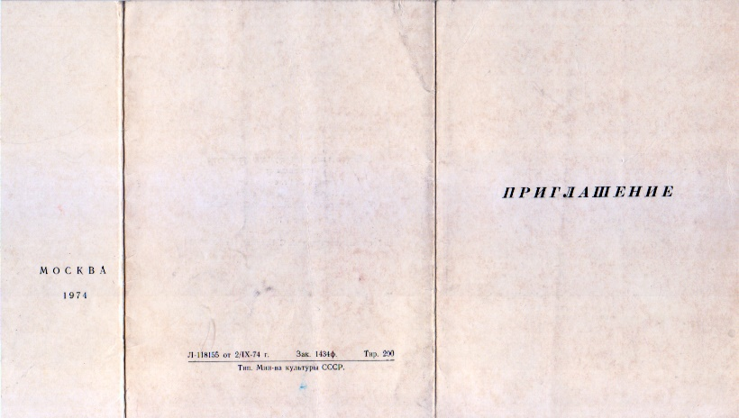

Приглашение «*принять участие в пленуме Совета, посвящённом учёту памятников истории и культуры народов СССР (в связи с введением единой унифицированной формы учёта*».

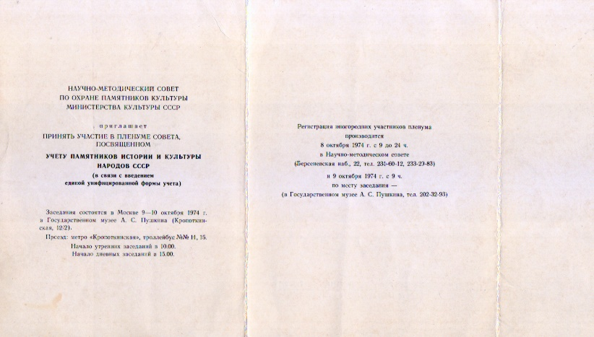

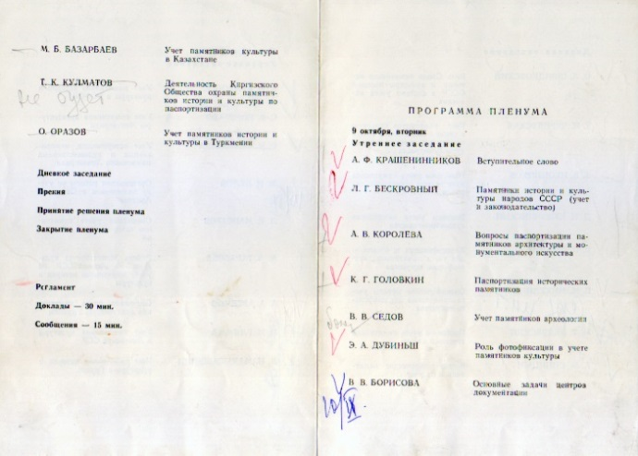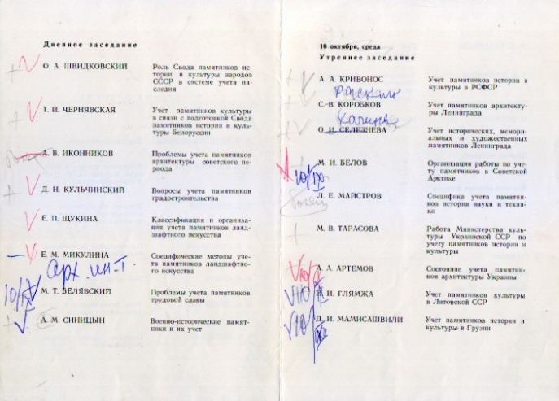

За почти двадцать лет (1974–92 гг.) со времени внедрения новой формы учётных документов до прекращения деятельности союзного НМС в связи с распадом СССР в архив НМС поступило более 44 тысяч паспортов на памятники истории и культуры РСФСР за исключением двух российских регионов – Амурской области и Чувашской АССР.

По мере поступления паспорта регистрировались в специальном журнале, который сегодня рассматривается как рукописная опись.

Специализированный раздел архива НМС «Унифицированные паспорта» сформирован по административно-территориальному принципу.

Названия административно-территориальных единиц и шифры паспортов, включающие индексы (цифровое обозначение) административно-территориальной принадлежности памятников культуры СССР, даны в соответствии со списком, утверждённым приказом Министра культуры СССР Е.А. Фурцевой от 27 марта 1972 г. за № 153.

Пример.

Унифицированный паспорт «Соловецкий монастырь. Ансамбль». № 79/1.8.16.

79 – инвентарный номер,

1 – РСФСР,

8 – Архангельская область,

16 – Приморский район.

Учётные документы на памятники истории и культуры СССР (оригиналы, копии), издававшиеся до введения в 1972 г. единой унифицированной формы, хранятся в специализированном разделе «Досье».

С.В. Илевич

16.01.2024

1. В буклете, выпущенном Институтом искусствознания в 2024 г. к выставке «Собирая свод», сообщается, что унифицированный паспорт является «*близким аналогичному из французского “Генерального инвентаря”* *(Inventaire général du patrimoine culturel)*». Е. Шорбан, Н. Сиповская. «Собирая свод. К юбилейной выставке проекта “Свод памятников архитектуры и монументального искусства России”. Государственный музей архитектуры им. А.В. Щусева. 21 сентября – 27 октября 2024 года». С. 4. [Буклет] / Под общ. ред. Н.В. Сиповской; авт. ст.: А.Е. Гриц, Т.А. Дудина, А.Л. Павлова, Е.А. Шорбан, Е.Г. Щёболева, А.Н. Яковлев – М.: Государственный институт искусствоведения, 2024. – 32. с. с ил. C.4
2. Паспорта и учётные карточки поступали в НМС с сопроводительным письмом, с перечнем отправлений и с актом экспертной комиссии о принятии решения об оплате с указанием 4-х адресатов рассылки.
3. Что касается союзных республик, «Инструкция по заполнению паспорта и учётной карточки на памятники истории и культуры СССР», утверждённая приказом Министра культуры СССР Е.А. Фурцевой 27 марта 1972 г. за № 153, предписывала: «*Паспорт на памятник истории и культуры составляется в трёх экземплярах. Два экземпляра паспорта заполняются на языке союзной республики и хранятся: один в Министерстве культуры союзной республики, другой – в местных органах охраны памятников. Третий экземпляр паспорта, передаваемый на хранение в Министерство культуры СССР* [НМС] *заполняется на русском языке*».
4. Паспорта переданы представителям Узбекистана на основании письма-разрешения МК РФ от 27 января 1992 г.
5. В зависимости от наличия тонкого картона в конкретной типографии паспорта могли быть напечатаны на плотной или даже на газетной бумаге.